Taho Process Automation
銀行委代扣傳票製作

流程設計文件
Process Solution Document (PSD)

目錄
TSRC Process Automation 1
I. 版本控制 1
I.1 流程設計文件 1
I.2 編修紀錄 1
II. 流程概述 2
III. 作業流程說明 3
IV. 其他附件 10

版本控制

I.1 流程設計文件
流程名稱 | 日期 | 作者
銀行委代扣傳票製作 | 01 17 2024 | Lauren Huang

I.2 編修紀錄
版本 | 日期 | 編修者 | 內容
1 | 01 17 2024 | Lauren Huang | First draft of PSD
2
3
4
5
6

流程概述
項目 | 說明
流程名稱 | 銀行委代扣傳票製作
部門 | 資金部門
流程簡短說明 | 更新扣帳資料，進入會計系統進行扣帳作業
流程假設 | - 利用每日帳戶變動表明係串接餘額  - 目前處理的銀行僅包含兆豐、中信、瑞穗、華南，其他銀行若需要執行，需另進行評估，不在本次專案範圍之內。
執行頻率 | 每周
處理數量 | 8+以上帳戶下載
流程執行所需工作時間(每人) | 1.5 hr/month
執行員工數 | 1人
需要總工時數 (年) | 18 hr
輸入資料 | 機器人設定檔.xlsx
輸出資料 | 扣帳標準檔.xlsx

作業流程說明
編號 | 流程詳細說明
0 | 使用者前置作業
 | 原則上無需前置作業，然收到水電費檢核未通過而重啟時，應先更新扣帳標準檔對照表，url如附；重啟時應OC上填寫日期(若未輸入日期，日期預設為前一天)
1 | 機器人前置作業
讀取當日帳戶變動表，篩選所有帳務日期為今天者，並篩選性質為勞健保及水電費及電話費的明細，若沒有資料則結束該流程，若有資料則逐一貼入扣帳標準檔
確認扣帳標準檔檢核是否皆有通過，若出現摘要檢核未通過時將寄信通知使用者並終止流程，使用者回到步驟0調整扣帳標準檔對照表後重新執行作業。
2 | 會計系統作業
逐一讀取分頁資訊，判斷該分頁是否有資料，若有進入以下會計系統作業，若無，執行次一作業
依據不同會計系統代碼登入會計系統
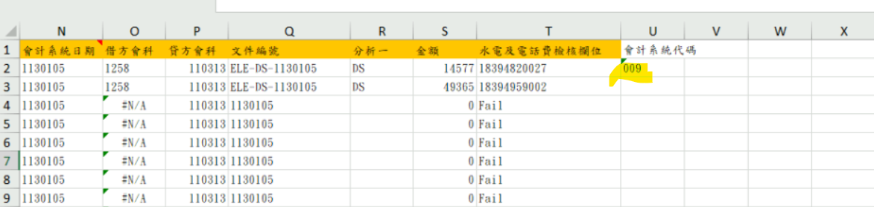
判斷當日批次號碼(日期十位數以英文判斷0123->STUV) + (日期個位數)
解鎖傳票號碼，並輸入傳票基本資訊
依據扣帳標準檔Keyin下列黃底資訊(扣帳標準檔1筆即會一組借貸方資訊)，詳細邏輯請詳扣帳標準檔
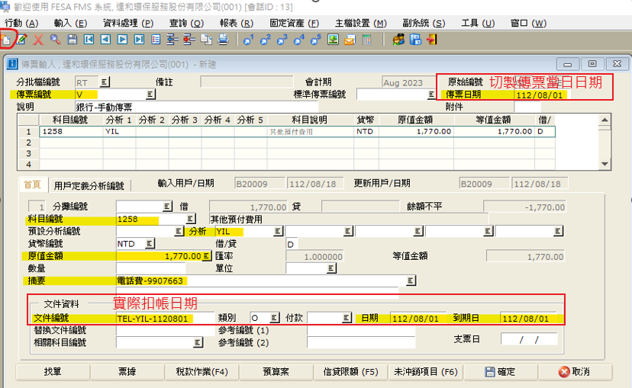
3 | 信件通知使用者完成作業
結束作業後將會寄發Email通知使用者，並附上扣帳標準檔連結
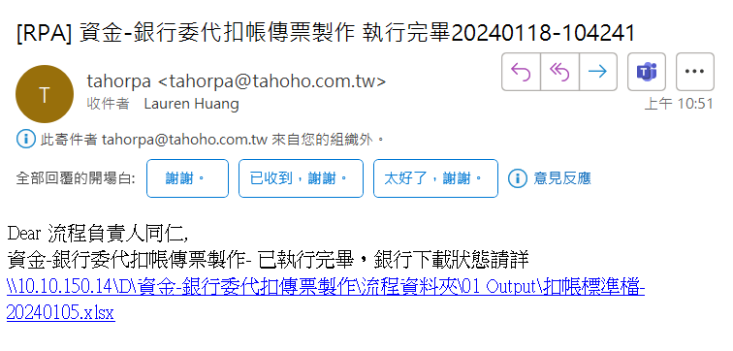

其他附件
- 機器人設定檔.xlsx
- 扣帳標準檔.xls

